**Documentación del docker-onfire-poke-app**

Se ejecuta primero el BACKEND, en este caso se crea la imagen:

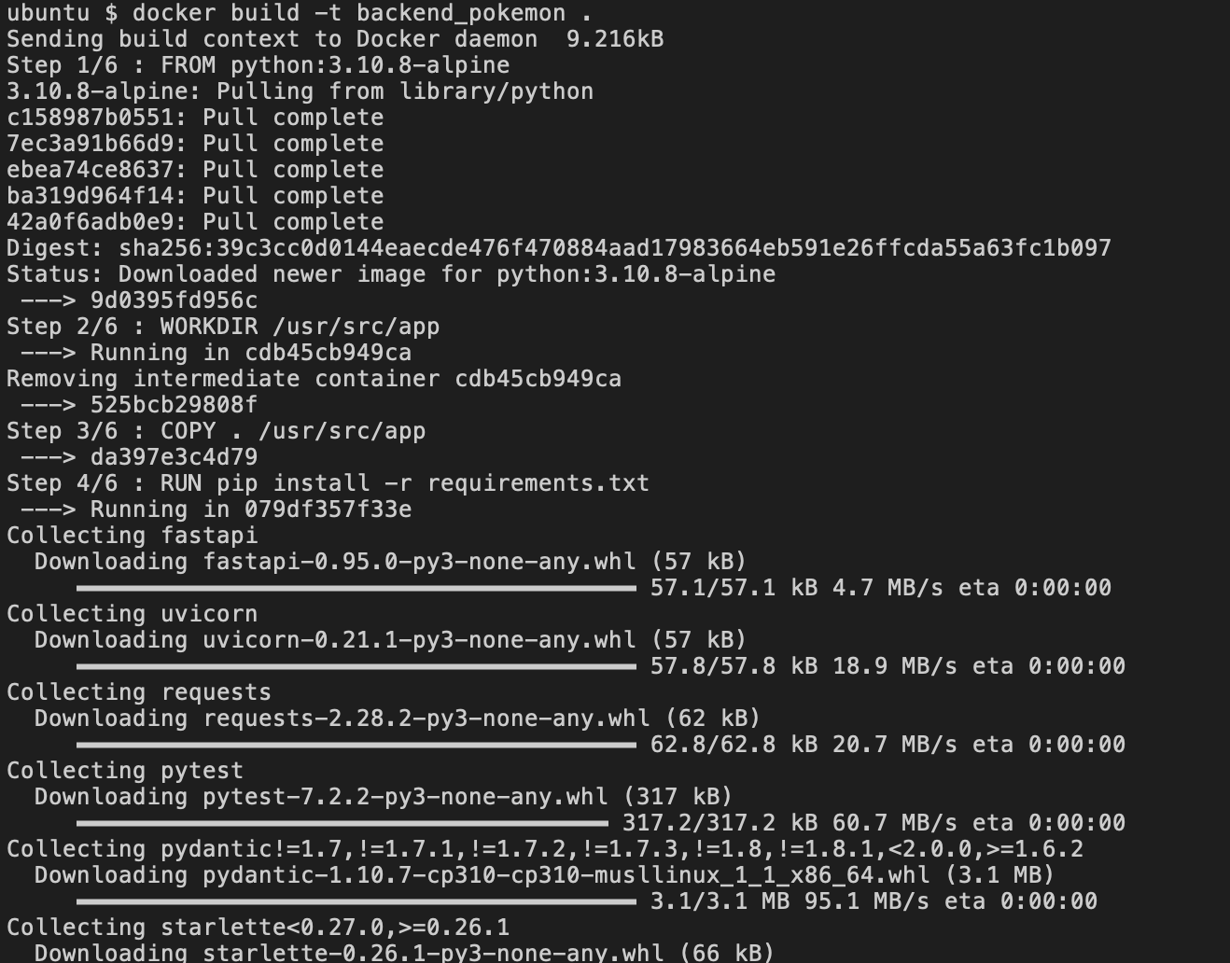

Luego, se crea el contenedor del BACKEND:

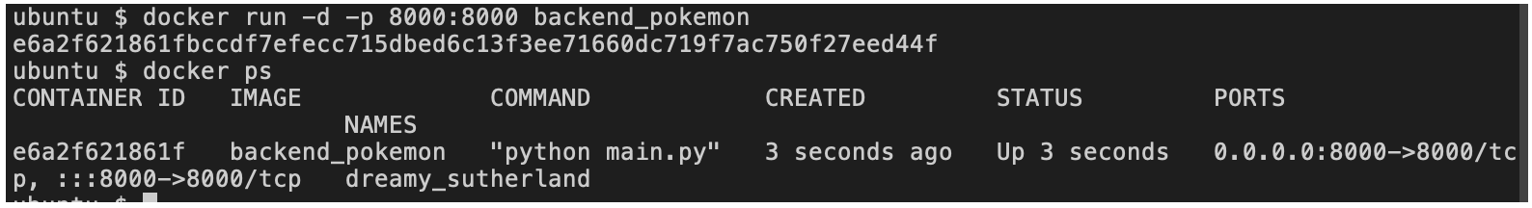

Se comprueba la ejecución correcta de la API:

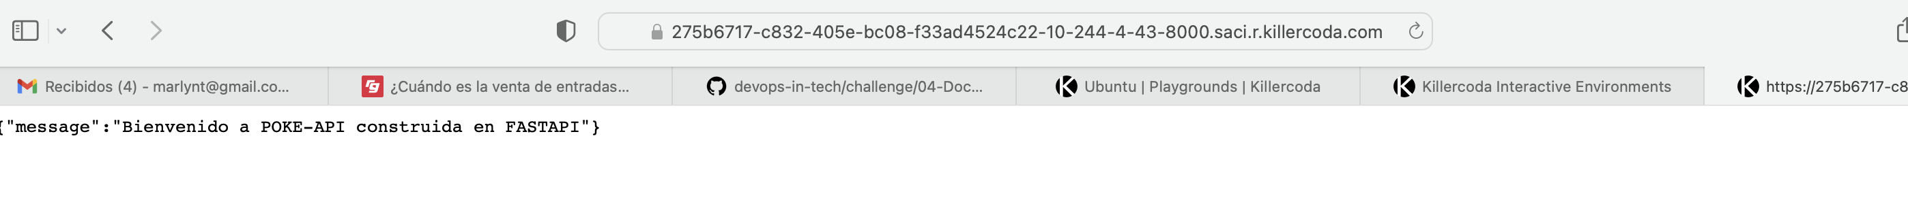

Luego, se crea la imagen del FRONTEND:

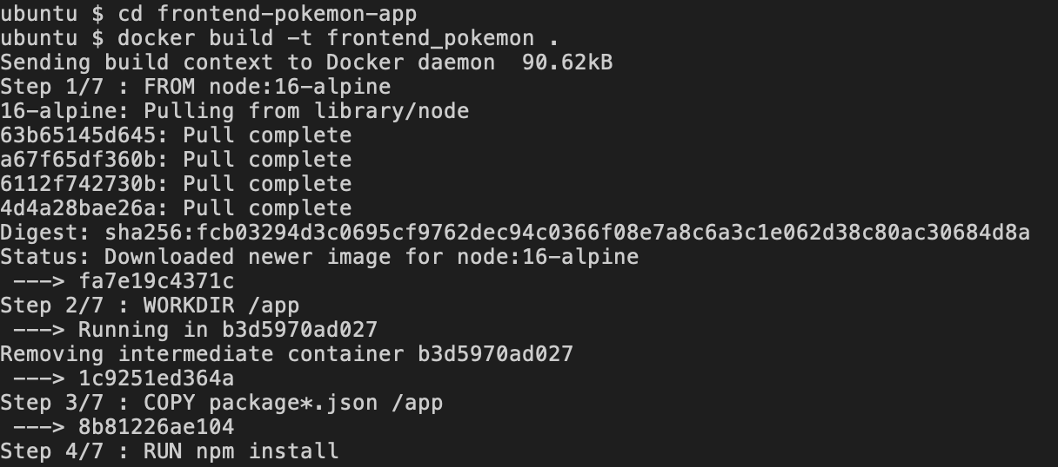

Y se crea su respectivo contenedor:

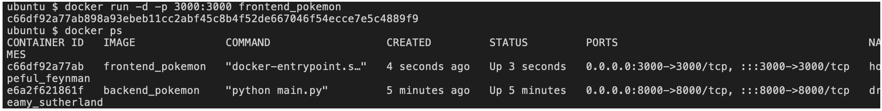

Se ejecuta el localhost, sin lograr mostrar los tipos de POKEMON:

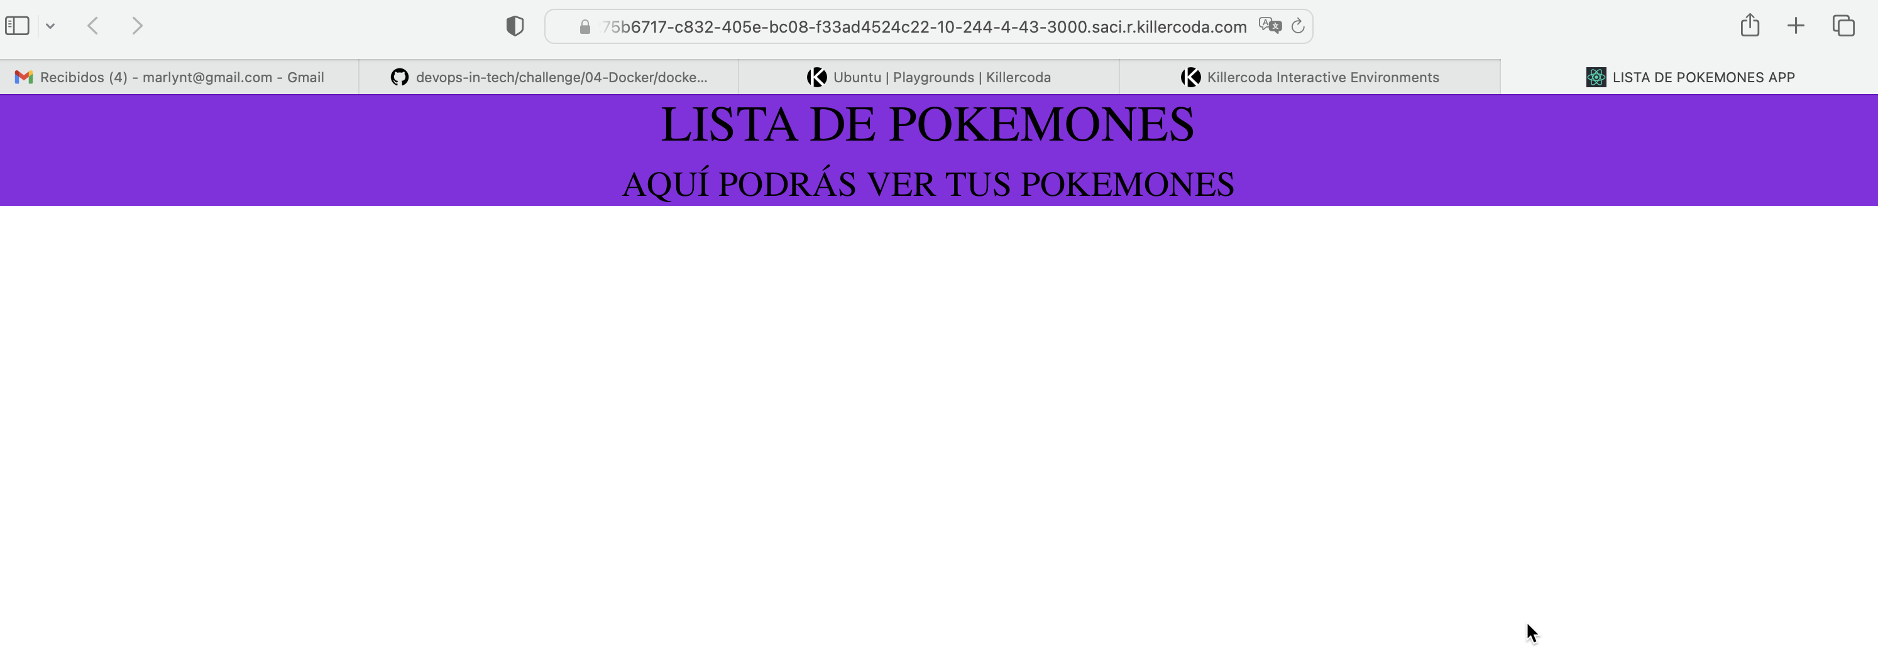

Efectivamente, al ejecutar el localhost, se genera un error por autorización hacia la API que se intenta consumir:

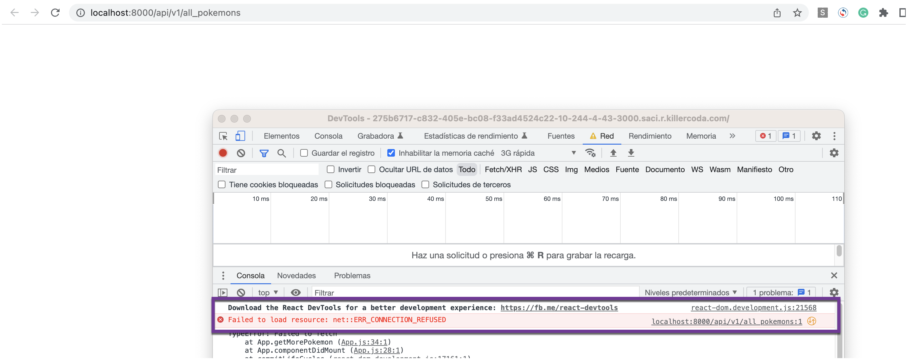

En este caso, no logré solucionar este problema, verifiqué la ejecución directa de la API y se ejecuta correctamente, pero cuando se llama desde el LOCALHOST no permite conectarse a la API por algún tema de autorización, quizás algún problema con el TOKEN de conexión, pero no logré llegar al problema específico:

